فرض الفصل الثاني في مادة العلوم الفيزيائية و التكنولوجيا
الوضعية الأولى
الجــــــزء Ⅰ :
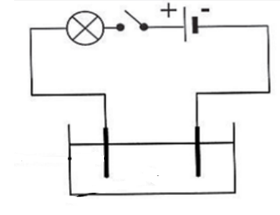
حقق التلاميذ رفقة الأستاذ التجرية الموضحة في الشكل 1 :

- ماء مقطر ب- بلورات كبريتات النحاس جـــ- محلول كلور القصدير
الشكل 1

- عند غلق القاطعة، ماذا يحدث في كل حالة؟علل إجابتك
- قام أحد التلاميذ بفتح القاطعة و إضافة حجم من الماء المقطر إلى بلورات كبريتات النحاس.
- ما لون المحلول المائي الناتج؟ علل
- ما إسم المحلول المائي الناتج ؟ أعط صيغته الإحصائية.
الجزء Ⅱ :
وضع الأستاذ محلول كلور القصدير في وعاء تحليل كهربائي مســرياه من الغرافيت.
- سم المسريين A و B.
A
B
-
+
محلول كلور القصديـــر
- اعط الصيغة الشاردية لمحلول لكلور القصدير.
- صف ماذا يحدث عند كل مسرى.
- عبر بمعادلة كيميائية عن التفاعل الحادث عند كل مسرى.

الوضعية الثانية :
بغرض ربح الوقت، قامت عائلة محمد بتقسيم المهام المنزلية حيث يقوم كل فرد بـــــــ:
- الوالدة بغسل الملابس.
- سلمى بكيّ الملابس.
- محمد بتركيب ثريا بها مصباح واحد في غرفة الإستقبال.

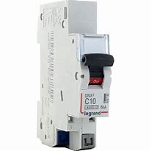
الوثيقة 1 توضح الأجهزة الكهربائية المستعملة :

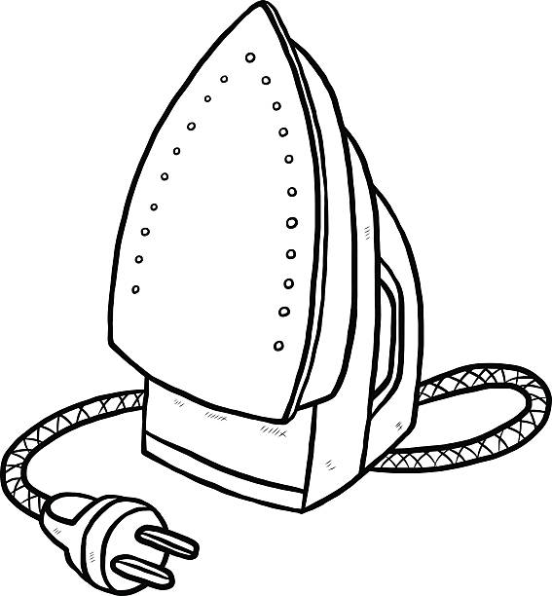
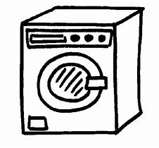

46A

مكواة 2400w غسالة 15A مصباح 10Ω
الوثيقة 1 الوثيقة 2
أثناء تركيب الثريا أصيب محمد بصدمة كهربائية عند لمسه أحد السلكين فاستغرب من ذلك لأنه تأكد من أن القاطعة مفتوحة.
- ماسبب الصدمة الكهربائية؟
بعد تصليح الخلل و تركيب الثريا، قام بغلق القاطعة قصد إشعال المصباح. فإنقـطع التيار الكهربائي فجأة في كامل المنزل.
- فسر سبب إنقطاع التيار الكهربائي في كل الشبكة المنزلية.
- اقترح حلا مناسبا لذلك.
حاولت سلمى رسم مخطط الدارة الكهربائية للمنزل الموضح في الوثيقة 3 الموالي :
P
N
220V
الوثيقة 3

- حدد الأخطاء و النقائص الموجودة في المخطط النظامي، و الأخطار التي تنجم عن كل منها.
- أعد رسم المخطط مع تصحيح الأخطاء و إضافة النقائص.

